Какие сотрудники теперь вправе брать отпуск вне графика, даже если их некем заменить
С конца прошлого года работодатели обязаны предоставлять отпуск в удобное время сотрудникам с тремя и более детьми до 12 лет. Эту льготу могут использовать оба родителя¹. Однако Минтруд высказал позицию, что такое право появляется у них только через полгода работы в компании. Так ли это и что еще учитывать, если работник просит отпуск не по графику – в статье.

Когда льготник должен выбрать даты отпуска
В штате любой компании есть работники, которые могут претендовать на отпуск в удобное для них время (таблица ниже). Работодатель отказать им не вправе. Однако неясно, должен ли сотрудник указать желаемые даты один раз – при составлении графика или может менять их в дальнейшем, когда захочет.

Работники, которые могут брать отпуск вне графика
Категория работников | Документ, который подтверждает право | Основание
1.Работник с тремя и более детьми в возрасте до 12 лет | Свидетельство о рождении | Статья 262.2 ТК
2.Работник в возрасте до 18 лет | Паспорт | Статьи 122, 267 ТК
3.Работник, усыновивший ребенка в возрасте до трех месяцев | Свидетельство о рождении | Статья 122 ТК
4.Родитель, опекун, попечитель, воспитывающий ребенка-инвалида | Свидетельство о рождении, справка об инвалидности | Статья 262.1 ТК
5.Работник Крайнего Севера и приравненных территорий, если сопровождает ребенка, который поступает в образовательное учреждение в другой местности | Свидетельство о рождении, справка из учебного заведения о датах вступительных испытаний | Статья 322 ТК
6.Инвалиды войны, ветераны боевых действий* | Удостоверение инвалида или ветерана войны | Пункт 17 ст. 14, п. 11 ст. 16 Федерального закона от 12.01.1995 № 5-ФЗ «О ветеранах»
7.Супруг военнослужащего | Справка с места службы супруга | Пункт 11 ст. 11 Федерального закона от 27.05.1998 № 76-ФЗ «О статусе военнослужащих»
8.Сотрудник органов внутренних дел, который вовремя не использовал отпуск по графику | График отпусков | Часть 3 ст. 57 Федерального закона от 30.11.2011 № 342-ФЗ
* Также право на отпуск в удобное время есть у почетных доноров России и СССР, инвалидов войны, ветеранов боевых действий, героев Советского Союза и России, героев социалистического труда, кавалеров ордена Славы и Трудовой Славы, участников ВОВ, жителей блокадного Ленинграда, чернобыльцев и лиц, которые подверглись воздействию радиации.

В судебной практике есть позиция, что высказать пожелание об удобном времени отпуска можно только один раз – когда формируют график отпусков. Потом пожелания льготников учитывать не обязательно. Ведь работник уже реализовал свое право, когда оформляли график на год (определение Приморского краевого суда от 21.09.2015 по делу № 33-8446/2015). Однако есть и противоположная практика, когда суды признавали, что льготник может выбрать время отпуска в любой момент (Анализ апелляционной и кассационной практики рассмотрения гражданских дел за II квартал 2015 г., подготовлен судебной коллегией по гражданским делам Камчатского краевого суда). Так как у судов единого подхода нет, безопаснее отпустить льготника в отпуск, когда он попросит, независимо от того, какие даты указали в графике (схема ниже).
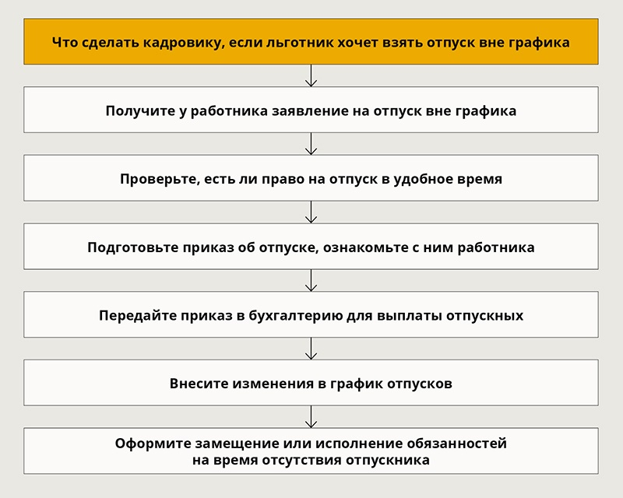
Есть неоднозначность в вопросе, когда сотрудник с льготами может взять отпуск за первый год работы. По общему правилу, его предоставляют после шести месяцев работы в компании (ч. 2 ст. 122 ТК). Минтруд высказал мнение, что это касается и льготных категорий (письмо от 20.11.2018 № 14-2/ООГ-9211). По мнению ведомства, к примеру, многодетным сотрудникам не нужно предоставлять отпуск авансом, до окончания шестимесячного срока.
Вместе с тем в законе есть оговорка, что компания обязана предоставить отпуск до истечения шести месяцев непрерывной работы льготным категориям сотрудников (ч. 3 ст. 122 ТК). Например:
– женщине – перед отпуском по беременности и родам или непосредственно после него;/
– несовершеннолетнему;
– работнику, усыновившему ребенка в возрасте до трех месяцев;
– в других случаях, предусмотренных федеральными законами.
Полного перечня категорий сотрудников, которые вправе взять отпуск авансом, в законе нет. Поэтому безопаснее предоставлять его всем льготникам.

Вносить ли изменения в график, если сотрудник берет отпуск в удобное время
График отпусков обязателен для работника и работодателя. Его утверждают не позднее чем за две недели до наступления календарного года (ч. 1, 2 ст. 123 ТК). Однако в документ можно вносить изменения. Это не обязательно, но так вам легче будет не запутаться в остатках отпусков работника. Также вы избежите споров с сотрудником и вопросов проверяющих.
Как оформить изменения в график отпусков, закон не уточняет. Некоторые работодатели оформляют приказ на основании заявления работника о переносе отпуска. Обосновывают это тем, что без распоряжения руководителя изменять утвержденный им документ нельзя. Приказ о переносе отпуска оформляйте в произвольной форме. Уточните, какие именно изменения внесете в график отпусков, и сделайте ссылку на заявление работника.
Если используете форму № Т-7, в графе 7 зафиксируйте новую дату отпуска, в графе 8 – основание изменения, например, заявление работника и реквизиты приказа. В графе 9 продублируйте информацию из графы 7 о дате отпуска. В графе 10 укажите причину переноса – например, отпуск предоставили перед отпуском по беременности и родам (образец ниже).
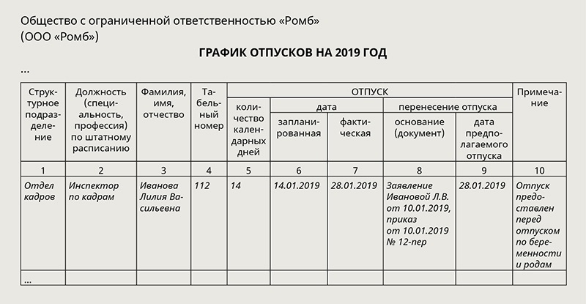

Есть ли особый срок для выплаты отпускных
Оплатить отпуск нужно не позднее, чем за три дня до его начала (ч. 9 ст. 136 ТК). При расчете трехдневного срока не включайте дату фактического начала отпуска и дату получения выплаты. Три дня считайте как полные календарные дни (письмо Минтруда от 05.09.2018 № 14-1/ООГ-7157). Например, если работник идет в отпуск с понедельника, этот день не учитывайте. В трехдневный срок включайте воскресенье, субботу и пятницу. Оплатить отпуск нужно в четверг.
Норма о трехдневном сроке обязательна и исключений нет (ст. 123 ТК, письмо Минтруда от 26.08.2015 № 14-2/В-644). Поэтому, если пойдете навстречу льготнику и предоставите ему отпуск, например, со следующего дня, компанию могут оштрафовать от 30 000 до 50 000 руб. (ч. 6 ст. 5.27 КоАП). Хотя вины работодателя в несвоевременной выплате отпускных нет, постарайтесь найти компромисс с работником. Если это не удалось, оплатите отпускные как можно раньше, чтобы снизить риск разбирательств с ГИТ.
Чтобы выплачивать отпускные вовремя, некоторые компании негласно требуют от сотрудников писать заявления об отпуске вне графика минимум за четыре дня до желаемой даты. Также можете попросить работника указать в заявлении, что он согласен получить отпускные позднее нужного срока. Это не снизит риск привлечения к ответственности, но поможет оспорить штраф.

В каких случаях можно отказать работнику в отпуске
Есть случаи, когда компания вправе отказать льготникам в отпуске в удобное для них время. Они связаны с беспечностью или злоупотреблениями самих работников.
Работник не подтвердил льготу. Если работник сам не представил в кадры документы о льготе, вы не обязаны запрашивать их. Закон не обязывает работодателя это делать, как и согласовывать отпускные периоды с каждым сотрудником, если у него нет подтвержденных льгот. Если работник попытается оспорить предоставление отпуска в нежелательное время, но по графику отпусков, суд будет на стороне работодателя (апелляционное определение Ленинградского областного суда от 21.02.2018 № 33-1123/2018).
Даже если у вашего работника есть уважительные причины для переноса отпуска, вы не обязаны идти ему навстречу, если у него нет льгот или он не уведомил о них. Есть перечень категорий работников, желание которых о времени отпуска обязательно для работодателя. В других случаях у работодателя таких обязанностей нет. И просьбу работника предоставить отпуск в удобное для него время вне графика можно не удовлетворять (апелляционное определение Хабаровского краевого суда от 17.06.2015 по делу № 33-3137/2015).
Льготник не принес заявление на отпуск. Чтобы предоставить отпуск вне графика, обязательно зафиксируйте желание работника. Для этого нужно письменное заявление. Если сотрудник устно изъявил свое желание или его заявление так и не попало в отдел кадров – порядок не соблюден. Вы не обязаны предоставлять отпуск без заявления (апелляционное определение Московского городского суда от 28.06.2017 по делу № 33-24791/2017).
Работник опоздал с пожеланием. Если льготник не воспользовался своим правом перенести отпуск на другой период, предоставьте ему отпуск по графику. Работодатель не обязан спрашивать у льготника, не хочет ли он перенести отпуск. Использовать отпуск в удобное время – это право работника, но не обязанность и не правило.
Пример
Работнику предоставили отпуск по графику. Недовольный сотрудник пришел в отдел кадров и заявил, что это время ему неудобно и он хотел бы взять отпуск в другой период. Вы вправе отказать сотруднику. Для компании никаких негативных последствий в этом случае не будет, так как нет нарушений. Ведь он не успел использовать свое право, а работодатель исполнил обязанность предоставить работнику отпуск по графику.

Сотрудник злоупотребляет льготами. Суд может встать на сторону работодателя, отказавшего в отпуске вне графика, если посчитает, что сотрудник злоупотребляет правом (постановление пленума Верховного суда от 17.03.2004 № 2). Например, если работник несколько раз в году меняет свои желания и приносит заявления о переносе отпуска на новые периоды. Однако злоупотребление правом подтвердить сложно. Если дело дойдет до суда, вам нужны будут доказательства.

